**Vyšší odborná škola a Střední průmyslová škola elektrotechnická Olomouc,**

**Božetěchova3**

**PRAKTICKÁ ZKOUŠKA Z ODBORNÝCH PŘEDMĚTŮ**

Tutoriál na WxPython

2020 Filip Plachý

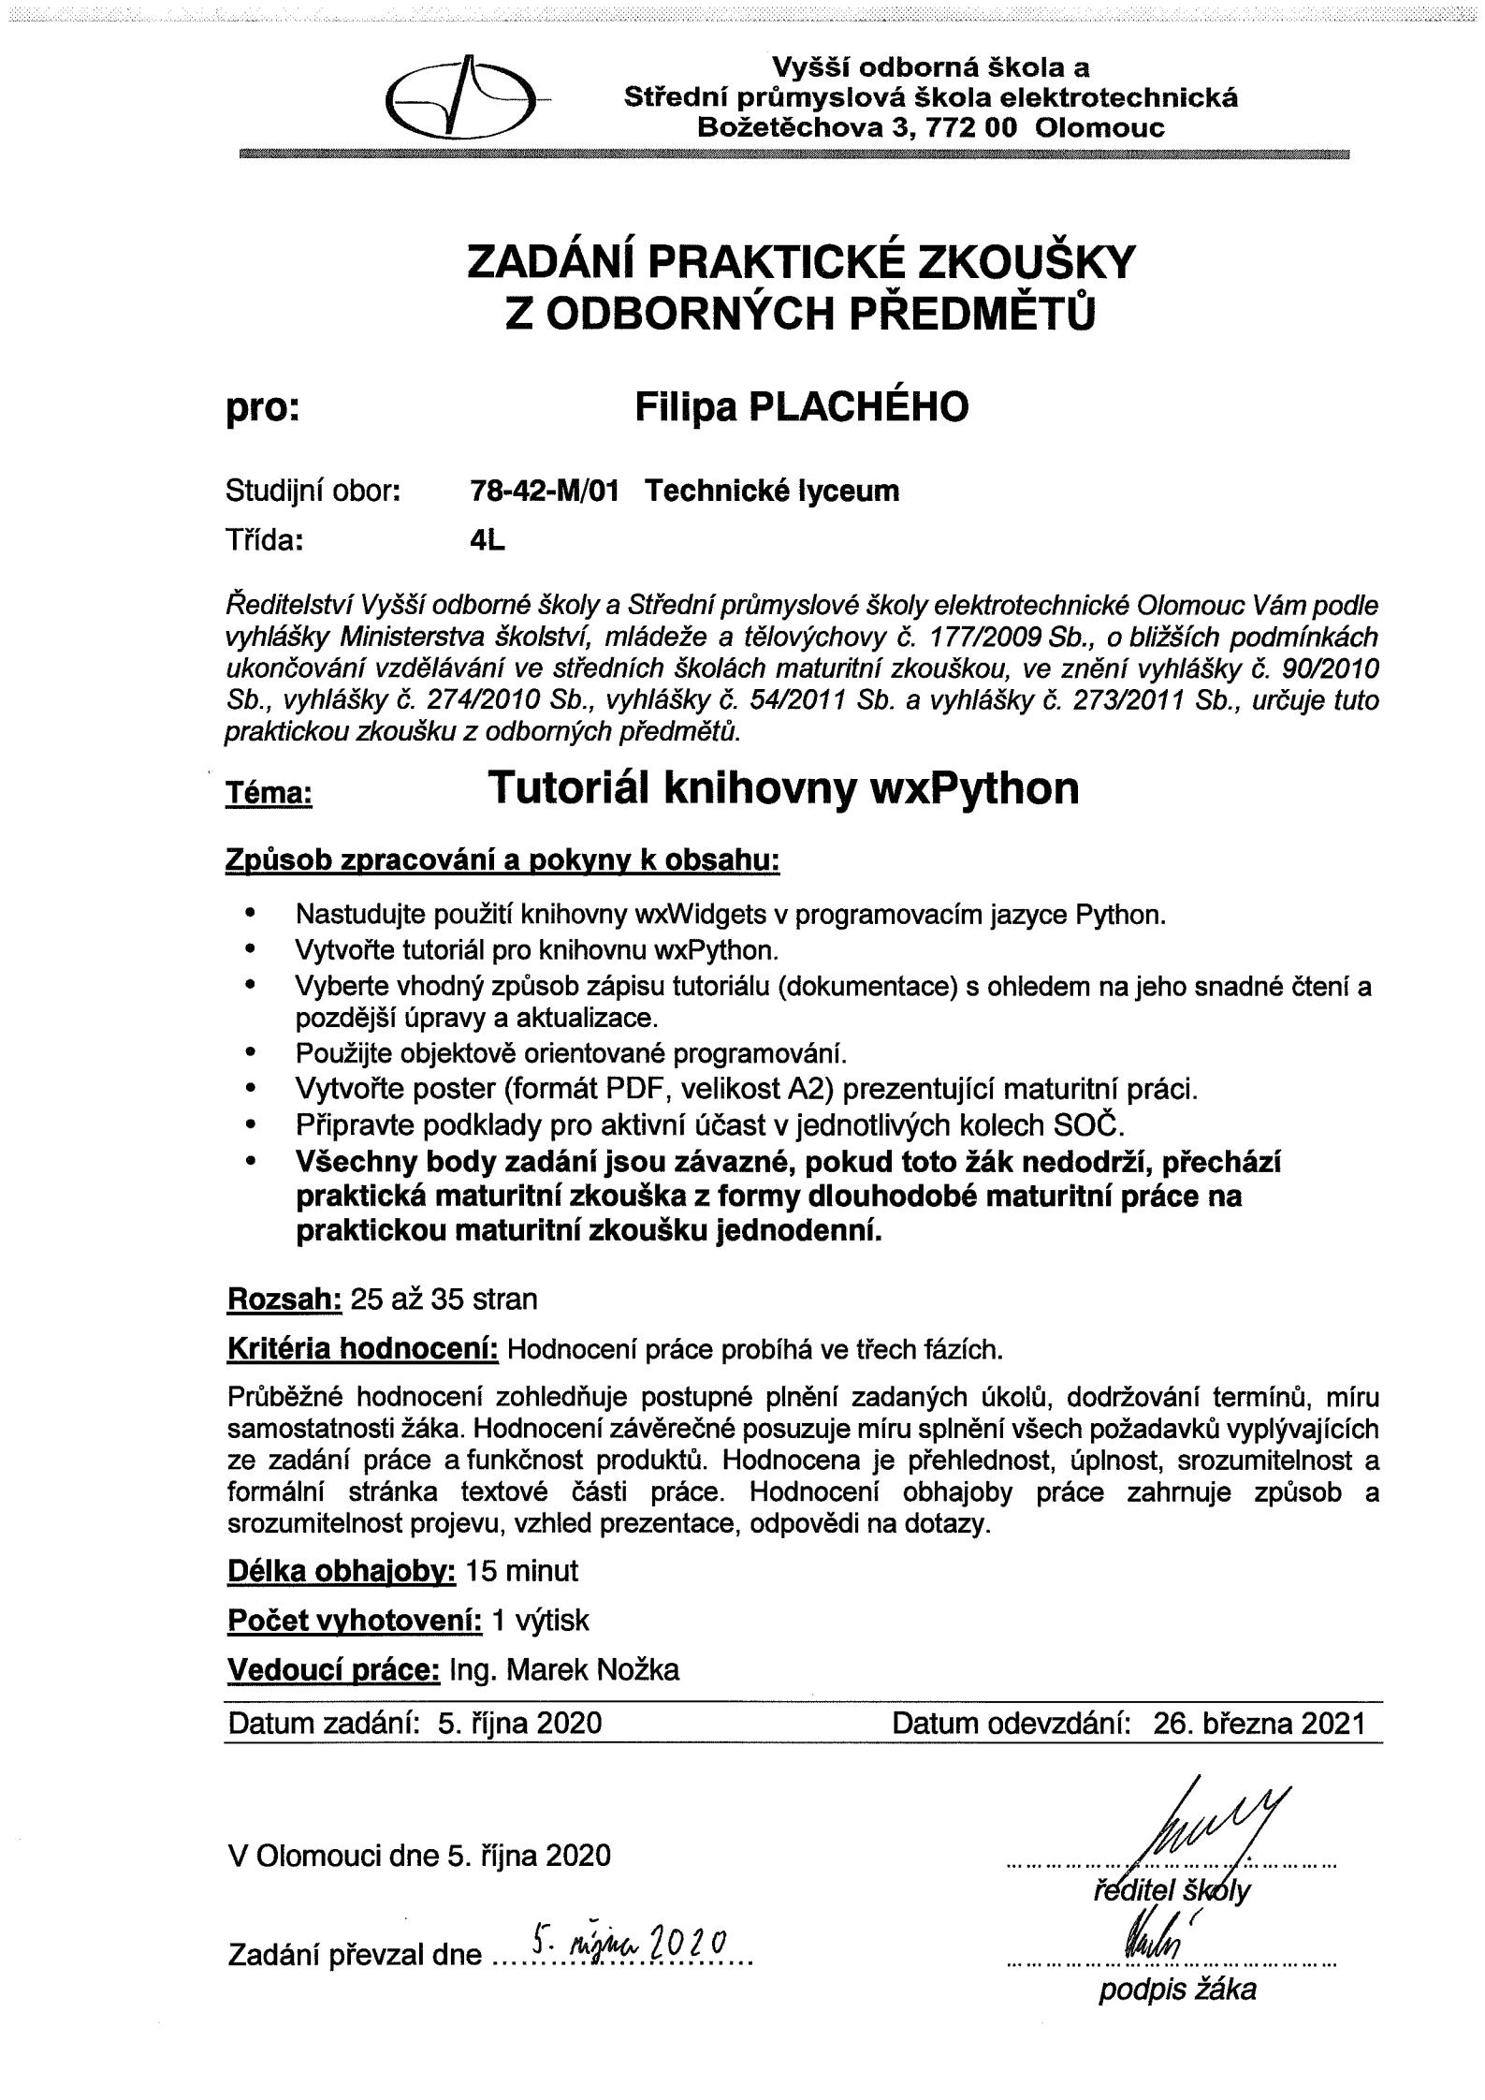Prohlašuji, že jsem praktickou zkoušku z odborných předmětů vypracoval samostatně a všechny prameny jsem uvedl v seznamu použité literatury.

……………………………  
 jméno a příjmení žáka

Chtěl bych vyslovit poděkování panu Ing. Markovi Nožkovi za odborné konzultace a poskytnuté informace.

……………………………  
 jméno a příjmení žáka

Prohlašuji, že nemám námitek proti půjčování nebo zveřejňování mé práce nebo její části se souhlasem školy.

……………………………  
 jméno a příjmení žáka

# Abstrakt

diplomové práce je vytvořit sbírku tutoriálů popisující základy knihovny wxWidgets v programovacím jazyce Python. Samotná knihovna pythonu podporující wxWidgets se nazývá wxPython. Jedná se o alternativu k vytváření aplikací s uživatelským grafickým rozhraním.

Sbírka je určena pro studenty programování začínající s GUI, kteří již mají za sebou základní zkušenosti s pythonem. Součástí tutoriálů je úvod do objektově orientovaného programování, které se při tvorbě grafického rozhraní využívá. Po dokončení základních tutoriálů je součástí sbírky i sada názorných příkladů, řešící základní jednoduché aplikace.

# Obsah

Obsah se vkládá až po napsání celé práce pomocí menu Odkazy / Obsah. Při jakékoliv změně nadpisů v práci je třeba obsah aktualizovat – pravé tlačítko / Aktualizovat pole / celá tabulka.

Obsah 3

Úvod 3

1. Teoretická část 3

1.1 Python 3

1.1.1 Úvod 3

1.1.2 Historie 3

1.2 WxPython 3

1.2.1 Úvod 3

1.2.2 Historie 3

1.2.3 WxWidgets 3

1.2.4 Historie WxWidgets 3

1.3 Jupyter notebook 3

1.3.1 Úvod 3

1.3.2 Historie 3

1.3.3 Projekt Jupyter 3

1.3.4 IPython 3

1.4 Objektově orientované programování 3

1.4.1 Úvod 3

1.4.2 Funkcionalita v Pythonu 3

2. Pokyny pro psaní textu 3

2.1 Nejčastější nedostatky 3

2.2 Druhá podkapitola 3

2.3 Třetí podkapitola 3

Závěr 3

Seznam použité literatury 3

Seznam obrázků a tabulek 3

# Úvod

V úvodu práce autor seznamuje čtenáře s obsahem práce a její strukturou.Při psaní se vychází ze zadání práce. Úvod by měl vždy obsahovat cíl práce. Zdůrazní se co práce obsahuje, možno uvést i strukturu práce (tj. stavbu kapitol a co každá kapitola obsahuje). Může se uvést důvody, proč zvolil dané téma.

V úvodu by neměly být použity citace, obrázky, grafy apod. Úvod je vždy psán před započetím tvorby práce tj. v budoucím čase.

# Kapitola první

Celá práce je členěna do několika hlavních kapitol. Jejich počet by neměl být příliš velký. Nejlépe se opět orientujeme podle bodů zadání práce. Dále následují podkapitoly, které jsou opět číslované.

Pro nadpis hlavních kapitol použijte styl odstavce Nadpis 1.

Text odstavce píšeme velikostí 12 bodů, písmo Palatino Linotype, který je odsazen prvním řádkem na 1 cm, ostatní řádky začínají z kraje bez posunu. Řádkování je 18 bodů. Použijte styl odstavce **Normální**.

## Ilustrace

Je použit styl Nadpis 2.

Všechny ilustrace (obrázky, grafy, fotografie, mapy, diagramy apod.) se jednotně označují jako „Obrázek“. Každý obrázek má své číslo a popisek, který stručně popisuje danou ilustraci. Pokud chcete číslování provádět automaticky, použijte menu **Odkazy / Vložit titulek**. Tím se bude číslo automaticky zvětšovat. Pod každým obrázkem musí být uveden zdroj, ze kterého je obrázek převzat. Příklady jsou uvedeny níže.

Obrázek č. 1Elektromagnetický ventil

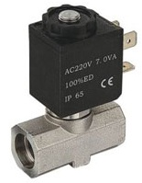Zdroj: https://www.marsystems.cz

Grafy by měly být srozumitelné, přehledné a musí mít požadovanou vypovídací hodnotu. Můžeme využít barevného tisku a možnosti zobrazit několik průběhů v jednom obrázku. U grafů je nutno uvést název grafu a popis os (veličiny, jednotky). V případě zobrazení více průběhů v jednom grafu je nutno vytvořit odpovídající legendu. Velikost rozměrů grafu volíme tak, aby byl graf čitelný.

Obrázek č. 2Graf spotřeby plynu v letech 2010, 2011 a 2012

Zdroj: PLÍVA, Z., Metodika zpracování bakalářských a diplomových prací. 2. upravené vydání. Liberec.

Fotografie musíte před vložením do textu vhodně upravit, ořezat rozměr, zpravit soudkovitost, světlost, snížit rozlišení atd. K tomu slouží různé programy, ve škole používáme ZonerPhotoStudio. Abyste nemuseli fotografii složitě upravovat, již před jejím vyfotografováním si rozmyslete, jak by vypadala co nejlépe (pozadí, úhel fotografování, vzdálenost od objektivu, osvětlení, použití blesku atd.).

Obrázek č. 3 Nevhodná fotografie – nevhodné pozadí, nečitelné popisky, malá velikost.

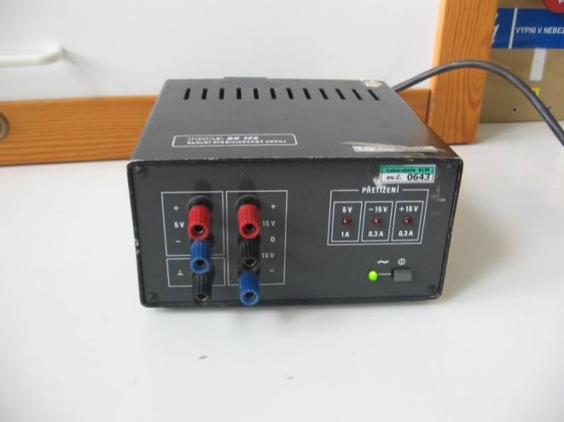Zdroj: Vlastní zpracování

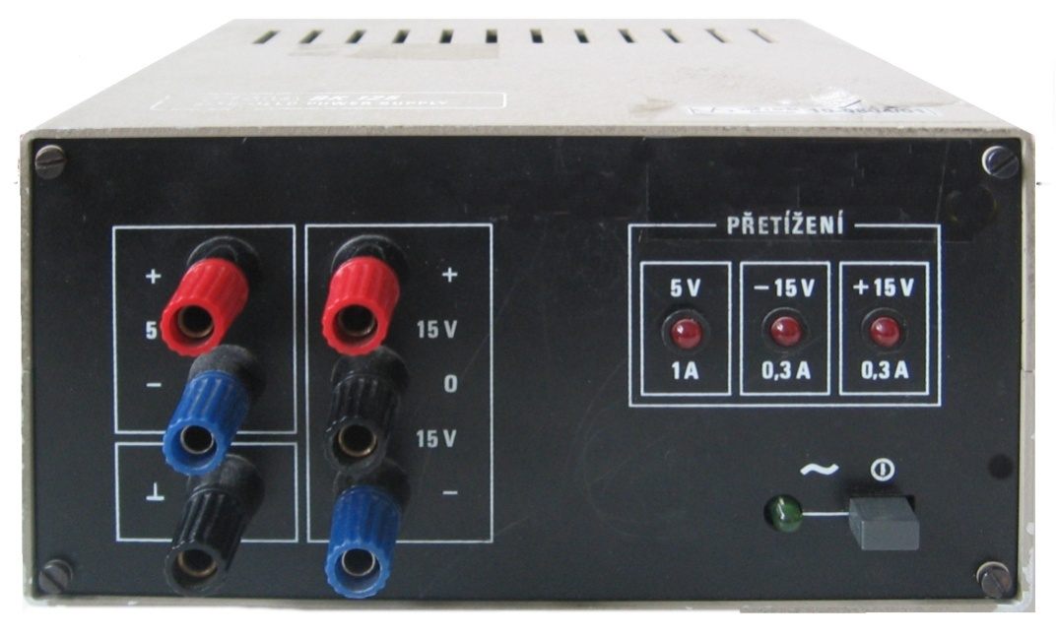Obrázek č. 4 Vhodně upravená fotografie

Zdroj: Vlastní zpracování

## Tabulky

Tabulky je potřeba také označit, očíslovat a stručně napsat název tabulky. U veličin je nutné uvést jednotky, záhlaví oddělit rámečkem, barevně.

Tabulka č. 1Měření zesílení operačního zesilovače

|  |  |  |  |  |  |  |  |
| --- | --- | --- | --- | --- | --- | --- | --- |
| R2 [kΩ] | 5 | 10 | 20 | 40 | 60 | 80 | 100 |
| UO [V] | -0,9953 | -1,9887 | -3,974 | -7,946 | -11,918 | -13,170 | -13,196 |
| AU,měřené [-] | -0,250 | -0,499 | -0,997 | -1,993 | -2,989 | -3,303 | -3,310 |
| AU,vypočtené [-] | -0,250 | -0,500 | -1,000 | -2,000 | -3,000 | -4,000 | -5,000 |

Zdroj: Vlastní zpracování

## Vzorce

Použité vzorce píšeme na samostatný řádek, který zarovnáme doprostřed. Na pravé straně píšeme do závorky číslo vzorce, kterým se v dalším textu můžeme na vzorec odvolávat. K psaní vzorců použijeme editor rovnic z menu Vložení / Rovnice.

$I_{1}= \frac{U}{R_{1}}$ (1)

$P_{1}= U∙I_{1}$ (2)

Proud jsme vypočítali podle vzorce (1) a dosadili do vzorce (2). Tím jsme vypočítali výkon na rezistoru R1.

## Citace

Ve svých pracích chcete někdy doslova ocitovat jiného autora. Abyste se vyhnuli nařčení z „vykrádání“ myšlenek a slov někoho druhého a nebyli obviněni z porušování autorských práv, je nutné každou použitou citaci správně označit.

Podobná situace nastává, chcete-li v práci použít obrázek, který jste od někoho převzali, třeba z internetu.

Jak to tedy uděláme?

Pokud použijete v textu převzatý (zkopírovaný) text, musíte na jeho konci dát číslo citace. Na konci stránky se potom uvede poznámka pod čarou, kde konkrétně uvedeme zdroj citace.

### Příklad citace z knihy

Následující odstavec je převzat z knihy Operační zesilovače v elektronice.

Boucherotův člen je běžně zapojován u většiny výkonových integrovaných zesilovačů. Upravuje impedanční poměry výstupu na vysokých frekvencích tak, aby nedocházelo k nežádoucím oscilacím [1].

Na konci slova oscilacím vložíte poznámku pod čarou manu **Odkaz / Vložit pozn. pod čarou**. Tím se vytvoří odkaz **1** a na konci stránky se doplní čára s číslem odkazu. Tam doplníte název knihy.

Jak správně napsat název? Pomůže nám [www.citace.com](http://www.citace.com), kde si knihu podle ISBN nebo názvu najdete a citaci si necháte vygenerovat.

### Příklad citace z www stránky

Následující odstavec je převzat z <https://cs.wikipedia.org/wiki/Opera%C4%8Dn%C3%AD_zesilova%C4%8D>.

Operační zesilovače byly původně vyvinuty pro realizaci [matematických operací](https://cs.wikipedia.org/wiki/Matematick%C3%A1_operace) (odtud pak jejich název) v éře [analogových počítačů](https://cs.wikipedia.org/wiki/Analogov%C3%BD_po%C4%8D%C3%ADta%C4%8D).

První operační zesilovače byly konstruovány z [elektronek](https://cs.wikipedia.org/wiki/Elektronka) a později se přešlo na [diskrétní](https://cs.wikipedia.org/wiki/Diskr%C3%A9tn%C3%AD) [polovodičové](https://cs.wikipedia.org/wiki/Polovodi%C4%8D) součástky. Dnešní operační zesilovače jsou téměř výhradně konstruovány jako [integrované obvody](https://cs.wikipedia.org/wiki/Integrovan%C3%BD_obvod), přičemž často jeden takový obvod sdružuje několik OZ.

První integrované operační zesilovače pocházejí z konce 60. let 20. století. Vůbec první byl obvod [Fairchild](https://cs.wikipedia.org/w/index.php?title=Fairchild_(obvod)&action=edit&redlink=1)μA709, ale ten byl brzy vytlačen obvodem [μA741](https://cs.wikipedia.org/w/index.php?title=%CE%9CA741&action=edit&redlink=1), který je naprostou klasikou ve světě operačních zesilovačů a vyrábí jej mnoho firem v mnoha provedeních dodnes. Oba dva uvedené typy jakož i řada dalších OZ jsou konstruovány pouze z bipolárních [tranzistorů](https://cs.wikipedia.org/wiki/Tranzistor)[2].

# Pokyny pro psaní textu

* Další kapitola začíná vždy na nové stránce.
* Mezera mezi slovy se dělá jen jedna. Chybně je to takto .
* Před tečkou na konci věty se mezera nedělá. Mezi větami se dělá jedna mezera.
* Horní a dolní indexy je nutné psát takto m3, H2O. Používáme k tomu přímo funkci indexy (ikonky X2, X2).
* Psaní číslovek. Napíšete-li 3. (tj. s tečkou) znamená to třetí. Ale napíšete-li 3 (bez tečky) znamená to tři.
* Procento má jiný význam píše-li se s mezerou nebo bez mezery. Napíšeme-li 12 %, znamená to dvanáct procent. Napíšeme-li 12%, potom to je dvanáctiprocentní.
* Pomlčka se odděluje z obou stran mezerami, např. zápas Sparta – Slavia.
* Závorky a uvozovky přiléhají k začátku a konci textu bez mezer, od ostatního textu se oddělí mezerami (Je to „maskot“ družstva.).
* Značky jednoduchých měřících jednotek se píší s mezerou mezi hodnotou a jednotkou (tj. 10 mm, +6 V, 8,77 kg, 7 x 5 m, 10:00 h, 12 min, -15 ºC, 300 kW, 20 VA). Pokud mezeru neuděláte, znamenalo by to číslovku řadovou tedy, 10mm znamená desetimilimetrový.
* Mezní úchylky, 5 ±1, 12 ±0,05, pokud jsou uvedeny měrné jednotky, píšou se s číslem rozměru do závorky: (44 ±0,1) mm, (-13 ±2) ºC.

## Nejčastější nedostatky

* V práci jsou gramatické chyby (interpunkce, skloňování, časování aj.) Je možno použít internetovou jazykovou příručku http://prirucka.ujc.cas.cz
* V práci jsou neopravené chyby (např. překlepy, dělení slov aj.) Využijte kontrolu pravopisu menu Revize / Pravopis a gramatiky.
* Je zřejmé, že autor před odevzdáním práci nekontroloval.
* Nevhodná úprava textů, obrázků a tabulek (např. nezarovnaný text, různé typ písma, nejednotné okraje, nevhodné zvýrazňování aj.)
* Jsou použity různé druhy písma. To svědčí jen o tom, že autor text jen kopíroval.
* Obrázky, tabulky, vzorce aj. nejsou očíslovány a označeny názvem.
* Věty jsou buď příliš dlouhé, nebo se naopak používají jen holé věty.
* Používají se hovorové a slangové výrazy atp.
* Nejsou jasné způsoby výpočtu výsledků a údajů.

## Druhá podkapitola

Takto pokračujeme dále až do konce. Opět styl odstavce Nadpis 2.

## Třetí podkapitola

# Závěr

V této kapitole práce se autor věnuje zhodnocení celé práce. Je vhodné hodnotit práci podle bodů zadání. Uveďte, co jste měli udělat, jak jste to udělali a s jakými výsledky, poznatky, úspěchy či neúspěchy, vyjádřit se k splnění cíle práce. Je nutné zaujmout konkrétní stanovisko k jednotlivým výstupům práce.

Závěr je psán v první osobě jednotného čísla, v minulém čase. Rozsah závěru je jedna až dvě strany.

Nestačí napsat, že se „něco vytvořilo“, ale konkrétně s jakými výsledky, nedokonalosti je potřeba zdůvodnit, uvést možné nápravy, náměty na další práci, výhledy do budoucna atd.

# Seznam použité literatury

<http://zetcode.com/wxpython/>

<https://stackoverflow.com/questions/32284938/how-to-properly-install-wxpython>

<https://wxpython.org/pages/downloads/index.html>

<https://dzone.com/articles/creating-a-calculator-with-wxpython>

<https://www.youtube.com/watch?v=yw9j5VpXaXI>

<https://www.youtube.com/watch?v=oUrrAJTY4tk>

https://www.youtube.com/watch?v=8XCWTBit1mw

# Seznam obrázků a tabulek

Zde se vkládá jí seznamy obrázků a tabulek. Vložíte to v menu Odkazy / Vložit seznam obrázků, kde vyberete v Obecných / Popisek titulu Obrázek č. a potom Tabulka č.

Obrázek č. 1 Elektromagnetický ventil 3

Obrázek č. 2 Graf spotřeby plynu v letech 2010, 2011 a 2012 3

Obrázek č. 3 Nevhodná fotografie – nevhodné pozadí, nečitelné popisky. 3

Obrázek č. 4 Vhodně upravená fotografie 3

Tabulka č. 1: Měření zesílení operačního zesilovače 3

# Přílohy

V přílohách se uvádějí složitější obrázky, grafy, schémata zapojení, schémata desek plošných spojů, výpisy programů, fotografie a podobně, které není vhodné dávat do základního textu práce.

Každá příloha je číslovaná a pojmenovaná stejně jako obrázky, včetně zdrojů.

Příloha č. 1: Poster k maturitní práci.

Zde bude **povinně vložen obrázek vytvořeného posteru** ve formátu A4, barevný, orientovaný na výšku popř. i šířku.

1. PUNČOCHÁŘ, Josef. *Operační zesilovače v elektronice*. 2. vyd. Praha: BEN - technická literatura, 1996. ISBN 80-901984-3-0.
2. *Https://cs.wikipedia.org/: Operační zesilovač* [online]. [cit. 2018-03-27].